字节流——介质流
文件读取
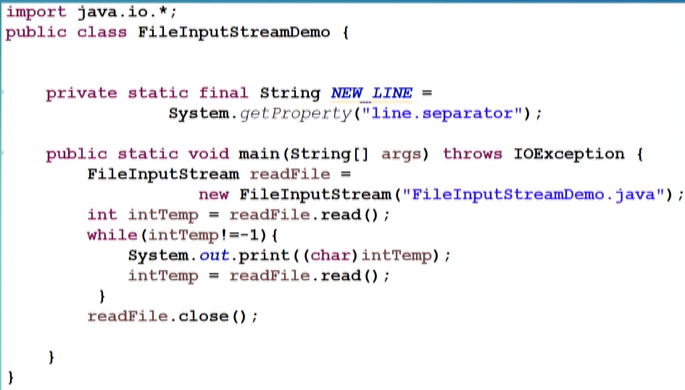文件写入
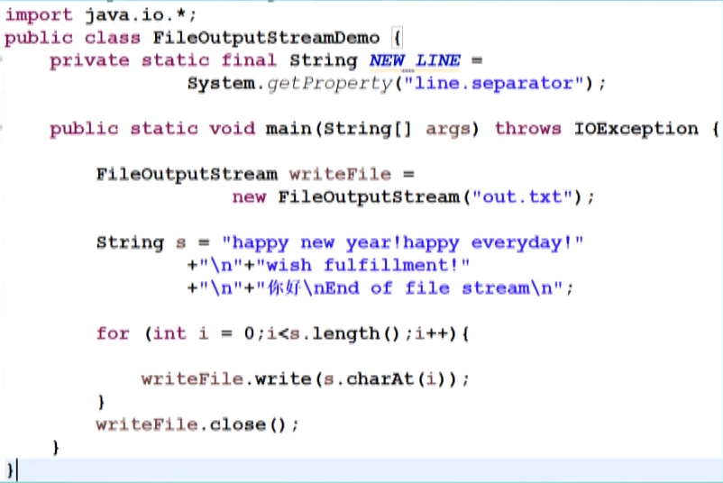

介质流的过滤流 与其基类同时有继承和关联(关联一个参数，此参数是其父类对象)关系——装饰者模式-----可以使介质流有了过滤流的功能而不衍生新子类
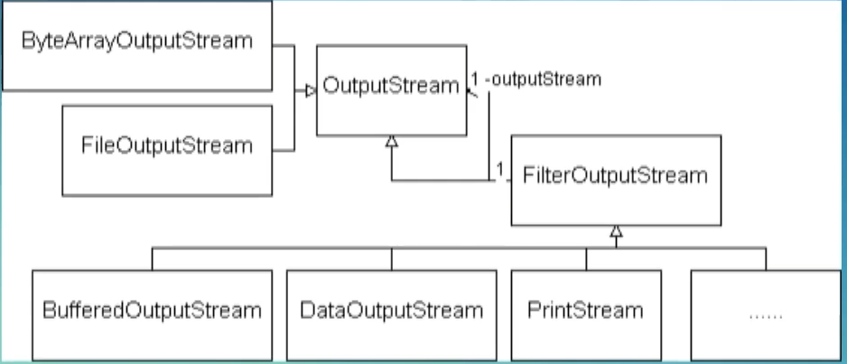
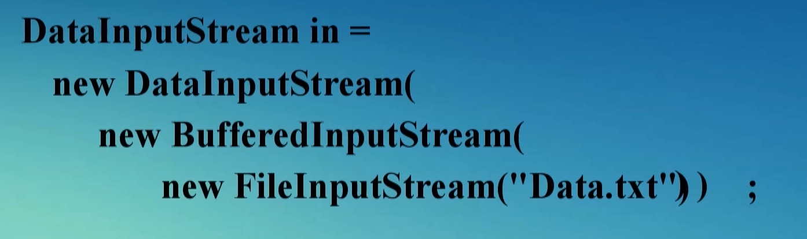
字符流中的过滤流——一行读取
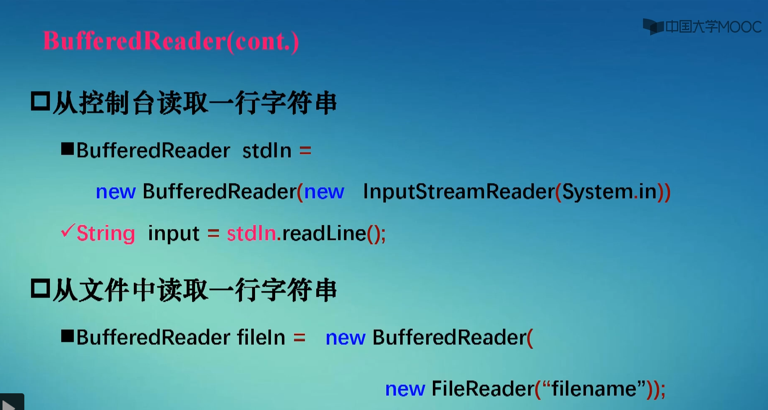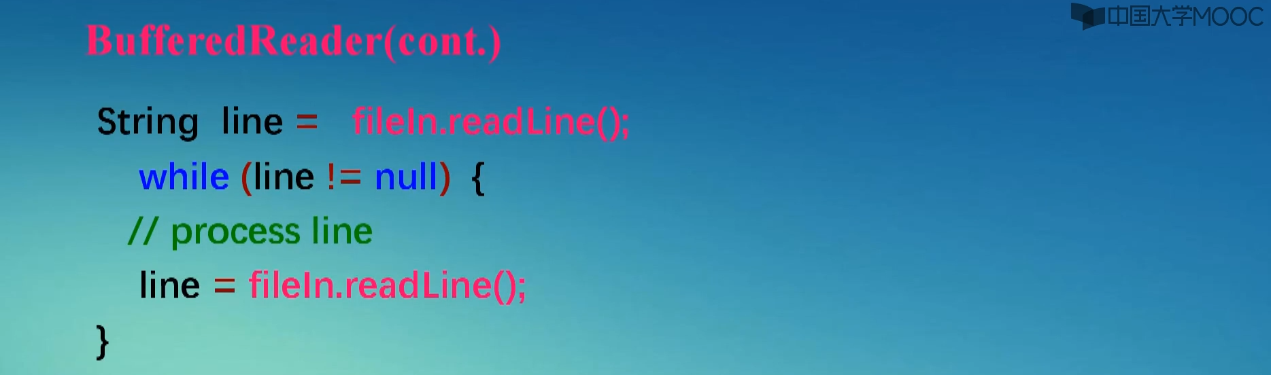
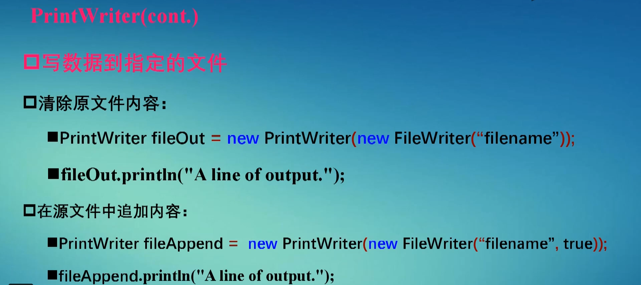

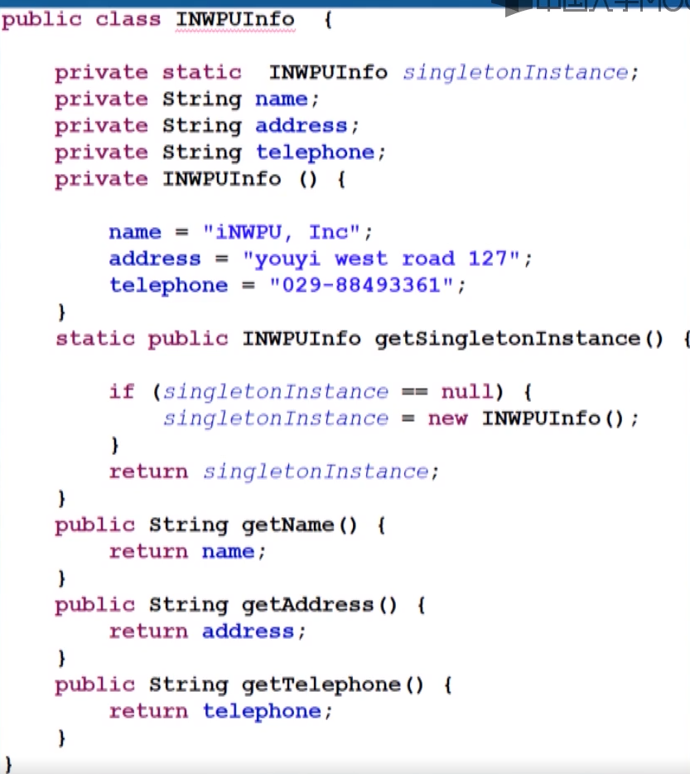
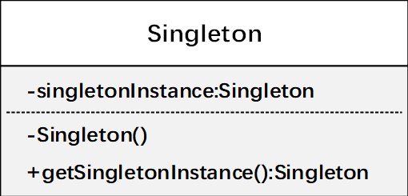名称：单例模式（名称）
意图：（效果）保证一个类仅有一个实例，并提供一个访问它的全局访问点。
主要解决：一个全局使用的类实例频繁地创建与销毁。
何时使用：当您想控制实例数目，节省系统资源的时候。（问题）
如何解决：判断系统是否已经有这个单例，如果有则返回，如果没有则创建。（解决方案）
关键代码：构造函数是私有的
优点：在内存里只有一个实例，减少了内存的开销，尤其是频繁的创建和销毁实例（比如管理学院首页页面缓存）。避免对资源的多重占用（比如写文件操作）。
缺点：没有接口，不能继承，与单一职责原则冲突，一个类应该只关心内部逻辑，而不关心外面怎么样来实例化。
